ŻABKI
08.04.2021

- Rysowany wierszyk „Słońce”.
Dziecko rysuje według tekstu wierszyka.

Rysuję kółeczko,
żółciutkie, gorące.
Dorysuję kreseczki
I otrzymam słońce.

- Zabawy ruchowe.
- Ukłoń się po japońsku.
Dziecko w siadzie klęcznym, trzyma rozłożoną gazetę w dłoniach nad głową, ramiona ma wyprostowane. Wykonuje ukłon japoński, pozostawia gazetę na podłodze, i wraca do pozycji wyjściowej. Przy kolejnym ukłonie podnosi gazetę z podłogi i wraca do pozycji wyjściowej.
- Obserwator.
Dziecko w siadzie skrzyżnym. Robi w gazecie dwa otwory tak, by można było przez nie patrzeć. Przykłada gazety do twarzy i obserwuje otoczenie. Rozgląda się na lewo, na prawo, w górę, w dół, wykonując skłony tułowia w przód i tył, skręty w prawo i w lewo.

- „Domowa gimnastyka przedszkolaka”

Dziecko wykonuje ćwiczenia z filmiku poniżej.

(64) MUZYCZNA GIMNASTYKA - ćwiczenia W PODSKOKACH | ODCINEK 1 - YouTube

- Zabawa z wykorzystaniem rymowanki.

Dziecko naśladuje czynności, o których jest mowa w rymowance. ( Rodzic robi przerwę po każdym wersie, żeby dziecko miało czas na naśladowanie danej czynności).

Janek lubi biegać.
Hania- na leżaku spać.

Julek- jeździć na rowerze,
a ja- w kosza grać.

- Moje zabawy na powietrzu- malowanie scen realnych.

Potrzebne: kartka, farby, pędzle, pojemnik z wodą

Dziecko maluje na kartce siebie podczas zabaw ruchowych na powietrzu. Rodzic zwraca uwagę, żeby dziecko malowało końcówką pędzla i płukało go przed użyciem farby w innym kolorze.

- Karta pracy, cz.2, nr 25.
Dziecko rysuje po śladach szprych w kołach rowerowych.

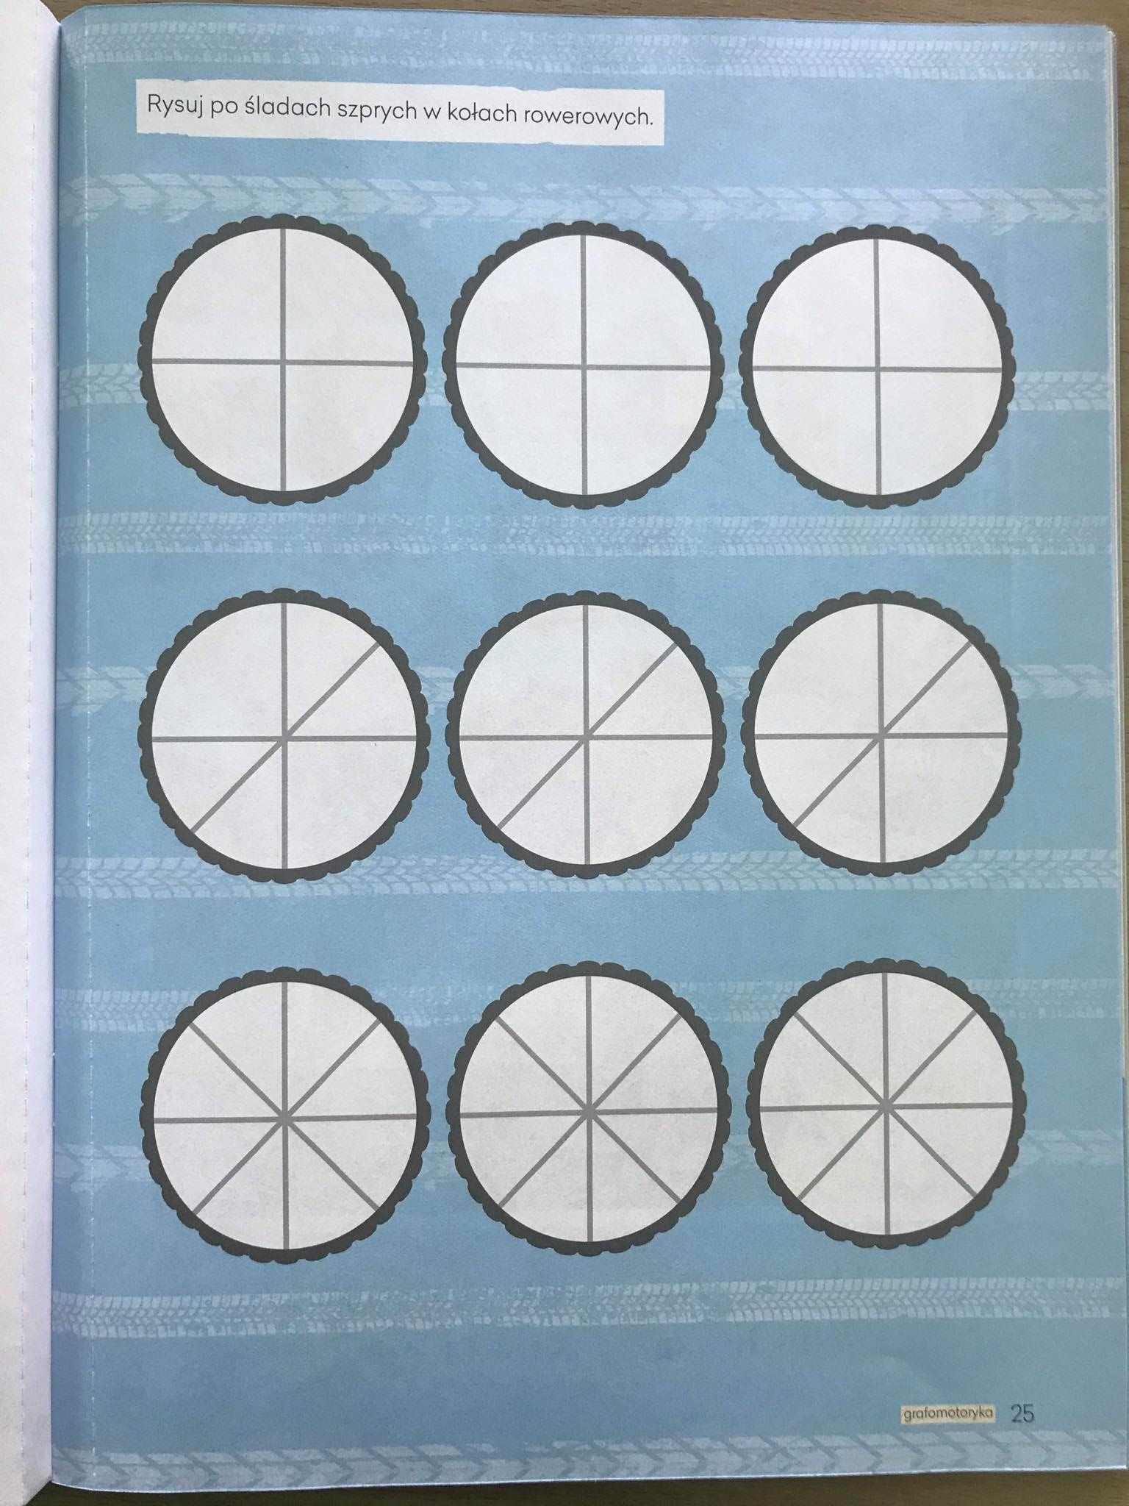
- „Kolorowe piłeczki”
Jest to dodatkowe zadanie dla dzieci chętnych, które mają w domu małe kolorowe piłeczki oraz możliwość wykonania z kimś (np. rodzeństwem, rodzicem) ćwiczeń. Część ćwiczeń można wykonać z dowolną piłką.
- w siadzie rozkrocznym, dziecko z rodzicem znajdują się naprzeciwko siebie i toczą piłeczkę do siebie,
- w staniu- dziecko z rodzicem rzucają piłeczkę do siebie,
- na czworakach, w pewnej odległości od siebie- popychają piłeczki głowami, toczą je do partnerów.

Segregowanie piłeczek (piłeczki można zastąpić innymi przedmiotami np. kolorowe klocki):
w worku/ pojemniku znajdują się piłeczki tych samych rozmiarów, ale w różnych kolorach. Na podłodze leżą np. obręcze (można zrobić je ze sznurków). Rodzic prosi dziecko, żeby umieściło w obręczach określone piłki np. w pierwszej- zielone, w drugiej- żółte.
Dziecko segreguje piłeczki pod względem kolorów. Liczy piłeczki w każdym kolorze. Wskazuje obręcz z największą liczbą piłeczek, a potem- z najmniejszą.
Dziecko porównuje liczbę piłeczek z obręczy, w której było ich najwięcej, z tymi, których było najmniej, układając je w pary.

